Образовательный маршрут
Я и моя семья
Уважаемые родители!
Автор: Милютина Татьяна Николаевна
ГБОУ СОШ пос.Просвет «Детский сад» Сказка»

В младшем дошкольном возрасте ребенок начинает сознательно различать людей по полу, опираясь при этом на внешние признаки (одежду, длину волос и пр.) Родители стремятся называть детей именами, соответствующими его полу; используют интонации, присущие мужской и женской речи, и тем самым способствуют формированию полового самосознания ребенка.
Для нормального развития и стабильного эмоционального состояния детей необходимо как женское, так и мужское влияние.
Семья рассматривается как социальная среда, в которой осуществляется воспитание ребёнка. Детей необходимо знакомить с семьёй, её членами, традициями, назначением и особенностями. Формировать потребность заботится о членах своей семьи.
Шаг 1. Гендерное воспитание ребёнка в семье
Предлагаем прочесть консультации:
https://clck.ru/9MWeu
(консультация для родителей: «Гендерное воспитание ребёнка в семье»)
https://clck.ru/9MWey
(Консультация для родителей «Семья - главный фактор в становлении гендерной идентичности ребенка»)
Имея представления о гендерном воспитании ребенка в семье постарайтесь в процессе общения с детьми создавать привлекательные гендерные образы для мальчиков и девочек. Именно в данный период у них формируются первоосновы качеств мужественности и женственности, первые длительные взаимоотношения, модели поведения в семье.
Шаг 2. Семья – источник вдохновения, где рядом взрослые и дети
Взгляд на семью глазами специалистов, педагогов и детей.
http://uti-puti.com.ua/view_articles.php?id=465
(консультация для родителей: «Мужские и женские роли в семье»)
http://www.myshared.ru/slide/648217/
(презентация: «Я и моя семья – родные люди»)
http://yandex.ru/video/search?fiw=0. &path=wizard
(мультфильм « Моясемья»)
http://yandex.ru/video/search?fiw=0.00135631&filmId=u_ua2o-XUXI&text=
(видеоролик из детских рисунков «Моя семья»)
https://clck.ru/9MWgK
(длительность мультфильма «Маша и три медведя» 10:03)
После просмотра побеседуйте с детьми об увиденном, рассмотрите фотографии в семейном альбоме, расскажите интересные семейные истории.
Шаг 3. Вместе с мамой, вместе с папой
Вместе с ребёнком прочтите и выучите стихи или сделайте поздравительную открытку для самых близких и родных..
http://www.tvoyrebenok.ru/poems-petuhova.shtml
(красивые и трогательные стихи для детей поэтессы Татьяны Петуховой)
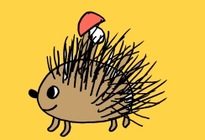
https://clck.ru/9MWgb
(рекомендации: «Учим детей рисовать»)
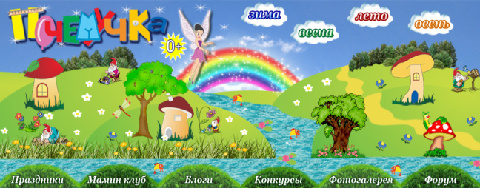
http://pochemu4ka.ru/load/applikacija/32-2-2
(рекомендации : «Поделки своими руками»)

Наш образовательный маршрут окончен, будем рады, если помогли вам узнать что-то новое и предлагаем оформить газету или альбом о своей семье.
Желаем успеха!

